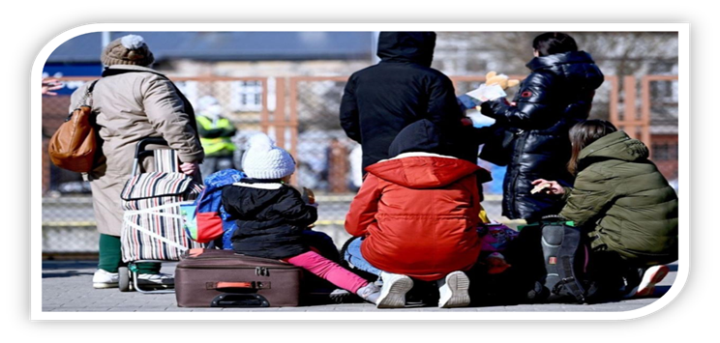

КОЛИ ДОВЕЛОСЯ ПЕРЕЇХАТИ ЧЕРЕЗ ВІЙНУ: ЯК ПІДТРИМАТИ ДІТЕЙ

Стільки українських родин були змушені залишити через війну свій дім і переїхати у більш безпечне місце. Стільки родин були змушені тимчасово роз’єднатися. Переїзд є стресом і випробуванням – і для дітей, і для дорослих. І завдання батьків полягає в тому, щоб дати собі раду з цими випробуваннями, підтримати в них один одного і насамперед дітей – бо, що б не було, нам належить вистояти і нам належить жити!
5 порад батькам
ГОВОРІТЬ З ДІТЬМИ ПРО ПЕРЕЇЗД І ПРО УСІ ПОВ’ЯЗАНІ З ЦИМ ЗМІНИ
Для дітей дуже важливо розуміти, що відбувається і знати, чого чекати. Поясніть, чому ви прийняли це рішення і чому воно важливе для безпеки. Обговорюйте з дітьми зміни, які відбуваються у житті, а також усі питання, які вони можуть мати у зв’язку з цим. Звісно, ми не можемо мати відповіді на усі запитання – але тоді важливо бути відвертими і говорити виважено: для прикладу, що ми не знаємо, коли війна завершиться, але ми маємо надію і твердо віримо у перемогу. Меншим дітям багато речей можна розповісти через казки, які відображають їх досвід і які ми самі можемо їм створити – наприклад, про пташенятко, яке з мамою й бабцею мусіло полетіти зі свого лісу, до якого прийшла війна… При цьому допомагайте дітям знайти думки, які будуть їм підтримкою в цьому досвіді – для прикладу, у тій же казці ви можете додати, що пташенятко повторювало собі: «Одного дня ми повернемося, наш великий, прекрасний ліс відродиться…» Плекайте думки, які дають надію, відвагу, силу – це потрібно не лише дітям, а й дорослим також…
БУДЬТЕ УВАЖНІ ДО ПОЧУТТІВ ДІТЕЙ ТА ДОПОМАГАЙТЕ ЇМ НА НИХ МУДРО ВІДПОВІДАТИ
Війна і переїзд викликають багато дистресу: тривогу за майбутнє і за рідних, хто служить у збройних силах чи залишився у зоні бойових дій; смуток за домом, за звичним життям, друзями; біль втрат; злість на ворогів, які принесли стільки страждання. Почуття можуть бути теж позитивні: гордість за свій народ; вдячність усім добрим людям, які допомагають в часі переїзду; радість нових відкриттів. І усі почуття природні в даній ситуації – і вони допомагають нам розуміти значення нашого досвіду і шукати спосіб, як на нього мудро відповісти. І у цьому завданні дітям дуже потрібна підтримка дорослих – біль та смуток важливо розділити; енергію злості скерувати у конструктивне русло; у відповідь на тривогу створити відчуття відносної безпеки, плекати мужність та надію; вдячність – висловити, радістю – поділитися… Пам’ятайте, у цих складних життєвих обставинах і ми, дорослі, і наші діти, гартуємо теж нашу емоційну компетентність та психологічну стійкість – спільне подолання цих викликів може стати важливим досвідом, що веде до внутрішнього зросту…
ПАМ’ЯТАЙТЕ ПРО БАЗОВІ РЕЧІ І РЕЖИМ ДНЯ
Життя дітей потребує базового ритму та організації: сон, харчування, прогулянки та фізична активність, час з батьками, час з іншим дітьми, можливість бавитися, навчання та пізнавальні активності – в умовах переїзду важливо, наскільки дозволятимуть обставини, організувати цей щоденний ритм. В цьому режимі дня є дуже важливо, як у меню харчування, не опустити базових інгредієнтів, що дають дитині відчуття фізичної та психологічної безпеки. І пам’ятайте, що цей базовий режим потрібен також і вам – і організовуйте його так, щоби ви обов’язково могли мати простір на турботу про себе та відновлення сил – адже, щоби бути підтримкою нашим дітям, нам, батькам, треба бути у добрій формі!
СПІЛЬНО ПЛАНУЙТЕ СВОЇ ДІЇ ТА ШУКАЙТЕ ЕФЕКТИВНИХ СПОСОБІВ АДАПТУВАТИСЯ ДО НОВИХ ОБСТАВИН ЖИТТЯ
В нових обставинах будуйте нові зв’язки з соціальним оточенням, шукайте помочі і самі допомагайте іншим, відкривайте нові можливості. Допомагайте дітям (звісно, в залежності від віку) ставити цілі, планувати свій час і свої завдання. Переїзд – це не пауза у житті – кожен день життя є цінним і нам належить змістовно використовувати цей час, а не просто робити будь-що аби «перечекати війну». Звісно, в умовах переїзду може бути багато перешкод для віднови звичних активностей, але це не означає, що ми маємо «скасувати» важливі сфери нашого життя. Якщо дитина не може займатися у спортивній секції – можливо можна зробити тренування за відеоуроками на youtube. Якщо вона не має доступу до свого фортепіано, можливо вам допоможуть добрі люди знайти можливість продовжувати заняття музикою там, де ви зараз опинилися. Якщо немає можливості бачитися з друзями «на живо», можливо продовжити спілкування онлайн? Проблеми є для того, щоб їх вирішувати. І в складних обставинах нам потрібна гнучкість і наполегливість – і пам’ятати, що навіть, якщо ми не можемо змінити обставини, у нас є вибір, як на них реагувати і як у них мудро діяти.
ПАМ’ЯТАЙТЕ МИНУЛЕ, МРІЙТЕ ПРО МАЙБУТНЄ, ЖИВІТЬ «ТУТ І ТЕПЕР»
В умовах війни нам важливо допомогти дітям берегти цілісність нашої життєвої історії. Ми можемо черпати силу у спогадах – це важлива частина нашого життя і з нею важливо берегти зв’язок. Згадуйте, розповідайте, малюйте – і дітям, і дорослим важливо мов дереву коренями живитися з джерел нашого досвіду у минулому. Будьте мужніми у мріях про майбутнє – бо ми точно віримо, що зможемо не просто відбудувати нашу країну – а справді відродитися! Говоріть з дітьми про це майбутнє, уявляйте його, діліться цими мріями – бо це дає нам натхнення і сили пройти через ці випробування! І водночас нам належить жити «тут і тепер», долаючи нашу дорогу крок по кроку, змінюючи при потребі наші плани в залежності від обставин – але завжди, якими б не були обставини, робити кожен крок з надією і з любов’ю...

